Redundancy exists when the same data are stored unnecessarily at different places.
Data anomaly develops when all of the required changes in the redundant data are not made successfully.
يوجد التكرار عندما يتم تخزين نفس البيانات دون داعٍ في أماكن مختلفة.
يتطور الانحراف في البيانات عندما لا يتم إجراء جميع التغييرات المطلوبة في البيانات الزائدة عن الحاجة بنجاح.

NORMALIZATION تطبيع
It is a process for evaluating and correcting table structures to minimize data redundancies, thereby reducing the likelihood of data anomalies.
إنها عملية لتقييم وتصحيح هياكل الجدول لتقليل التكرار في البيانات ، وبالتالي تقليل احتمالية حدوث حالات شاذة في البيانات.

Normalization works through a series of stages called normal forms. The first three stages are described as first normal form (1NF), second normal form (2NF) and third normal form (3NF).

يعمل التطبيع من خلال سلسلة من المراحل تسمى النماذج العادية. توصف المراحل الثلاث الأولى بالشكل العادي الأول (1NF) ، والشكل العادي الثاني (2NF) والشكل العادي الثالث (3NF).

From a structural point of view, 2NF is better than 1NF and 3NF is better than 2NF.

من وجهة نظر هيكلية ، 2NF أفضل من 1NF و 3NF أفضل من 2NF.

Denormalization عدم التطابق
Produces a lower normal form, that is a 3NF will be converted to a 2NF through
denormalization
A successful design must also consider end-user demand for fast performance. Therefore you will occasionally be expected to denormalize some portions of database design in order to meet performance requirements
ينتج نموذجًا عاديًا أقل ، أي 3NF سيتم تحويله إلى 2NF من خلال
عدم التطابق
يجب أن يأخذ التصميم الناجح في الاعتبار أيضًا طلب المستخدم النهائي للأداء السريع. لذلك ، يُتوقع منك أحيانًا إلغاء تسوية بعض أجزاء تصميم قاعدة البيانات من أجل تلبية متطلبات الأداء

THE NEED FOR NORMALIZATION الحاجة إلى التطبيع
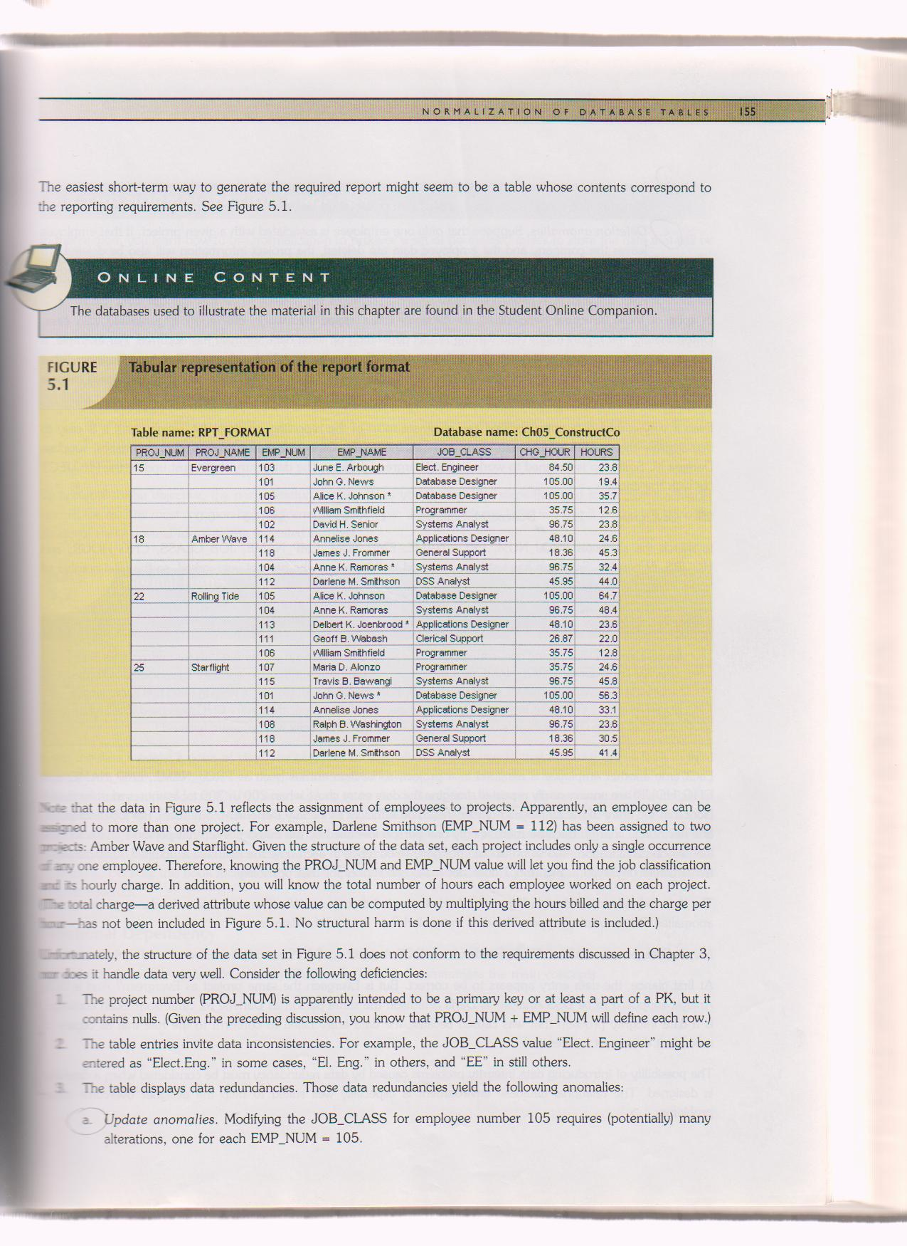
In following example

We see in that example the structure of data set does not conform to the requirements of table nor does it handle data very well.
Consider the following deficiencies:
نرى في هذا المثال أن بنية مجموعة البيانات لا تتوافق مع متطلبات الجدول ولا تتعامل مع البيانات جيدًا.
ضع في اعتبارك أوجه القصور التالية:

- The project number (PROJ_NUM) is apparently intended to be primary key or at least a part of a PK, but it contains nulls.
- The table entries invite data inconsistencies. For example the JOB_CLASS value "Elect. Engineer" might be entered as "Elect. Eng."
- The table displays data redundancies. Those data redundancies yield the following anomalies:
1. يبدو أن المقصود برقم المشروع (PROJ_NUM) أن يكون مفتاحًا أساسيًا أو على الأقل جزءًا من PK ، ولكنه يحتوي على قيم خالية.
2. تدعو إدخالات الجدول إلى تناقضات البيانات. على سبيل المثال ، يمكن إدخال قيمة JOB_CLASS "Elect. Engineer" على أنها "Elect. Eng."
3. يعرض الجدول تكرار البيانات. ينتج عن هذا التكرار في البيانات الحالات الشاذة التالية:

- Update anomalies. Modifying the JOB_CLASS for employee number 103 requires (potentially)many alterations, one for each EMP_NUM=103.
- Insertion anomalies. Just to complete a row definition, a new employee must be assigned to a project. If the employee is not assigned, a phantom project must be created to complete the employee data entry
- Deletion anomalies. Suppose that only one employee is associated with a given project, if that employee leaves the company and the employee data are deleted , the project information will also be deleted .to prevent the loss of the project information ,a fictitious employee must be created just to save the project information.
أ. تحديث الحالات الشاذة. يتطلب تعديل JOB_CLASS للموظف رقم 103 (يحتمل) العديد من التعديلات ، واحد لكل EMP_NUM = 103.
ب. تشوهات الإدراج. فقط لإكمال تعريف الصف ، يجب تعيين موظف جديد للمشروع. إذا لم يتم تعيين الموظف ، فيجب إنشاء مشروع وهمي لإكمال إدخال بيانات الموظف
ج. تشوهات الحذف. لنفترض أن موظفًا واحدًا فقط مرتبط بمشروع معين ، إذا غادر هذا الموظف الشركة وتم حذف بيانات الموظف ، فسيتم أيضًا حذف معلومات المشروع. لمنع فقدان معلومات المشروع ، يجب إنشاء موظف وهمي فقط من أجل احفظ معلومات المشروع.

THE NORMALIZATION PROCESS عملية التطبيع

We will learn how to use normalization to produce a set of normalized tables to store the data that will be used to generate the required information. The objective of normalization is to ensure that each table conforms to the concept of well-formed relations, that is, tables that have the following characteristics:
سوف نتعلم كيفية استخدام التسوية لإنتاج مجموعة من الجداول الموحدة لتخزين البيانات التي سيتم استخدامها لإنشاء المعلومات المطلوبة. الهدف من التطبيع هو التأكد من أن كل جدول يتوافق مع مفهوم العلاقات جيدة التكوين ، أي الجداول التي لها الخصائص التالية:

-Each table represents a single subject. For example, a course Table will contain only data that directly pertains to courses. Similarly, a student table will contain only student data.
-No data item will be unnecessarily stored in more than one table (in short, tables have minimum controlled redundancy).The reason for this requirement is to ensure that the data are update in only one place.
-All nonprime attributes in a table are dependent on the primary key. The reason for this requirement is to ensure that the data are uniquely identifiable by a primary key value.
-Each table is void of insertion, update or deletion anomalies. This is to ensure the integrity and consistency of the data.
- يمثل كل جدول موضوعا واحدا. على سبيل المثال ، سوف يحتوي جدول الدورة التدريبية على البيانات التي تتعلق مباشرة بالدورات التدريبية فقط. وبالمثل ، سيحتوي جدول الطالب على بيانات الطالب فقط.
- لن يتم تخزين أي عنصر بيانات دون داع في أكثر من جدول واحد (باختصار ، تحتوي الجداول على حد أدنى من التكرار الخاضع للرقابة) والسبب في هذا المطلب هو ضمان تحديث البيانات في مكان واحد فقط.
- تعتمد كافة السمات nonprime في الجدول على المفتاح الأساسي. سبب هذا المطلب هو التأكد من أن البيانات يمكن التعرف عليها بشكل فريد من خلال قيمة المفتاح الأساسي.
- يخلو كل جدول من إدخال أو تحديث أو حذف الشذوذ. هذا لضمان سلامة واتساق البيانات.

Conversion to FIRST NORMAL FORM (1NF) التحويل إلى النموذج العادي الأول

STEP 1: Eliminate the Repeating Groups الخطوة 1: استبعد المجموعات المتكررة
Start by presenting the data in tabular format, where each sale has a single value and
there are no repeating groups .A repeating group derives its name from the fact that a group
of multiple entries of the same type can exist for any single key attributes occurrence .To
eliminate the repeating groups ,eliminate the nulls by making sure that each repeating group
attribute contains an appropriate data value.
ابدأ بتقديم البيانات بتنسيق جدولي ، حيث يكون لكل عملية بيع قيمة و
لا توجد مجموعات متكررة. تستمد المجموعة المكررة اسمها من حقيقة أن المجموعة
من عدة إدخالات من نفس النوع يمكن أن توجد لأي سمات مفتاح واحد
القضاء على المجموعات المكررة ، وإزالة الأصفار بالتأكد من أن كل مجموعة مكررة
السمة تحتوي على قيمة بيانات مناسبة.
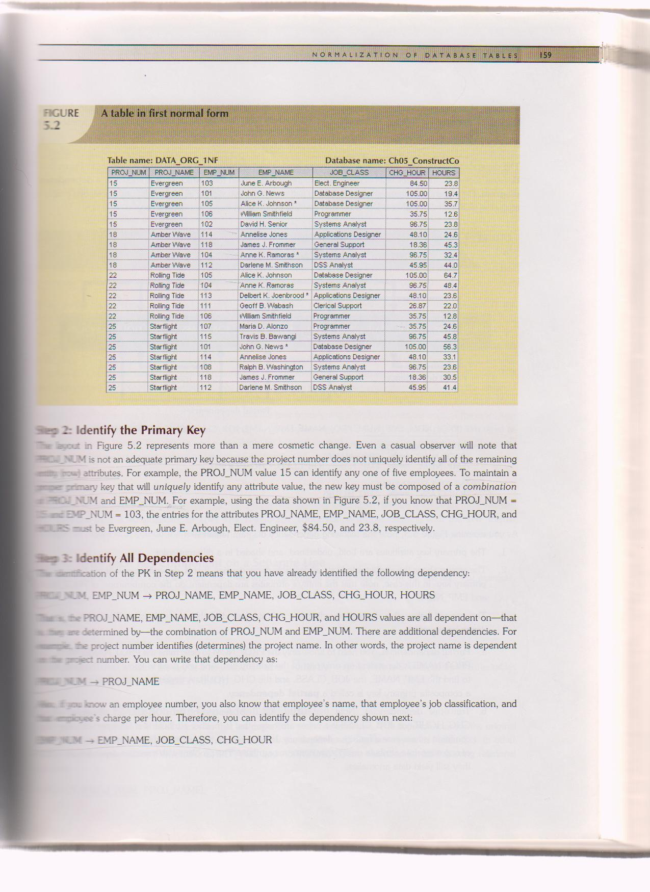

Step 2: Identify the primary key الخطوة 2: تحديد المفتاح الأساسي

Even a causal observer will not that PROJ-NUM is not an adequate primary key because the project number does not uniquely identify all of the remaining entity (row) attributes. To maintain a proper primary key that will uniquely identify any attribute value, the new key must be compost of a combination of a PROJ_NNUM and EMP_NUM
حتى المراقب السببي لن يقول أن PROJ-NUM ليس مفتاحًا أساسيًا مناسبًا لأن رقم المشروع لا يحدد بشكل فريد جميع سمات الكيان (الصف) المتبقية. للحفاظ على مفتاح أساسي مناسب يحدد بشكل فريد أي قيمة سمة ، يجب أن يكون المفتاح الجديد سمادًا من مجموعة من PROJ_NNUM و EMP_NUM

Step 3:Identify All Dependencies الخطوة 3: تحديد كل التبعيات
The identification of the PK in Step 2 means that you have already identified the following dependency:
تحديد PK في الخطوة 2 يعني أنك قد حددت التبعية التالية بالفعل:

PROJ_NUM,EMP_NUMPROJ_NAME,EMP_NAME,JOB_CLASS,CHG_HOUR,HOURS
PROJ_NUM PROJ_NAME
EMP_NUM EMP-NAME, JOB-CLASS,CHG-HOUR
JOB_CLASSCHG_HOUR
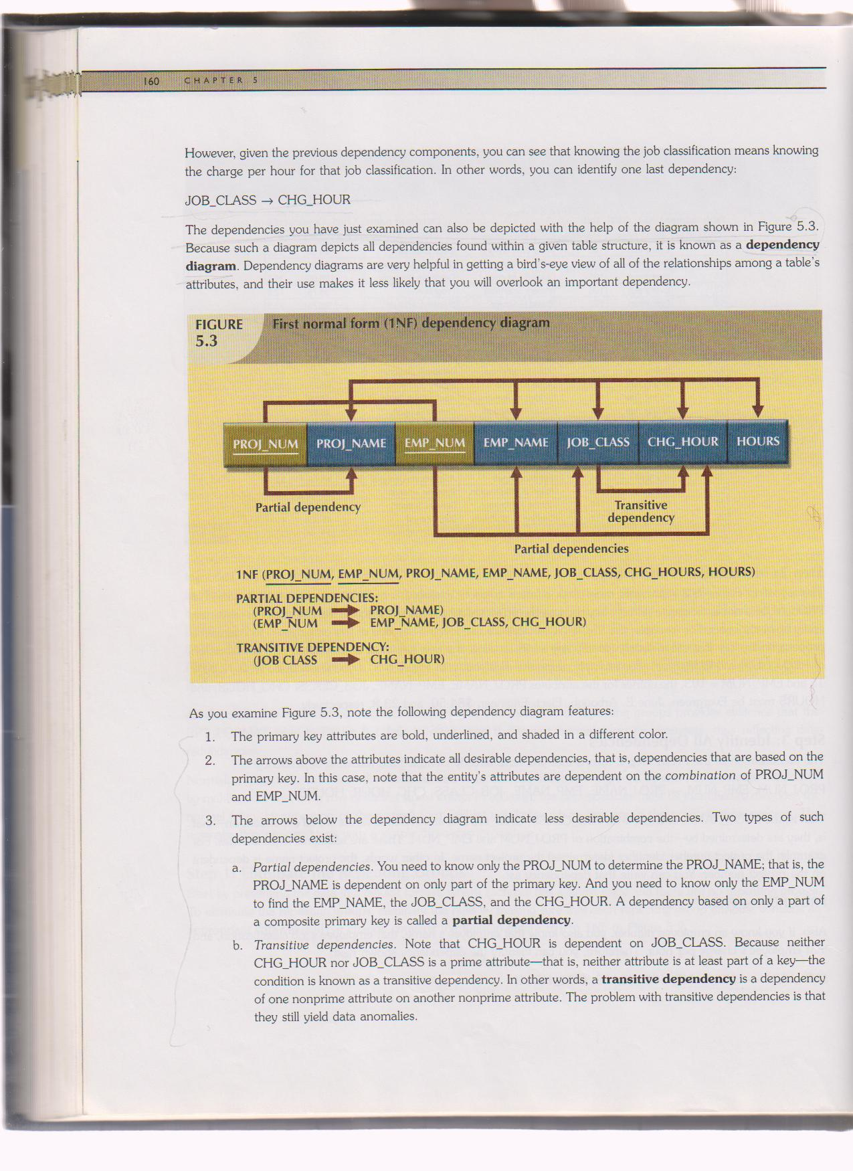

The dependencies you have just examined can also be depicted with the help of the diagram known as dependency diagram
Partial dependency a dependency based only a part of a composite primary key
يمكن أيضًا تصوير التبعيات التي قمت بفحصها للتو بمساعدة الرسم التخطيطي المعروف باسم مخطط التبعية

تبعية جزئية هي تبعية تعتمد فقط على جزء من مفتاح أساسي مركب

Transitive dependency is a dependency of one nonprime attribute on another nonprime attribute
التبعية متعدية هي تبعية لسمة غير رئيسية واحدة على سمة غير رئيسية أخرى
The term first normal form (1NF) describes the tabular format in which:
يصف المصطلح النموذج العادي الأول (1NF) التنسيق الجدولي الذي:

- All of the key attributes are defined.
- There are no repeating groups in the table. in other words, each row/column
intersection contains one and only one value, not a set of values.
- All attributes are dependent on the primary key.
• يتم تحديد كافة السمات الرئيسية.
• لا توجد مجموعات متكررة في الجدول. بمعنى آخر ، كل صف / عمود
يحتوي التقاطع على قيمة واحدة فقط ، وليس مجموعة من القيم.
• جميع السمات تعتمد على المفتاح الأساسي.

The problem with the 1NF table structure is that it contains partial dependencies.
While partial dependencies are sometimes used for performance reasons, they should be used with caution
تكمن مشكلة بنية الجدول 1NF في احتوائه على تبعيات جزئية.
بينما تُستخدم التبعيات الجزئية أحيانًا لأسباب تتعلق بالأداء ، يجب استخدامها بحذر

Conversion to Second Normal Form(2NF) التحويل إلى النموذج العادي الثاني (2NF)

Converting to 2NF is done only when the 1NF has a composite primary key. if the 1NF has a single attribute primary key, then the table is automatically in 2NF.The 1NF-to-2NF conversion is simple starting with
يتم التحويل إلى 2NF فقط عندما يحتوي 1NF على مفتاح أساسي مركب. إذا كان 1NF يحتوي على سمة أساسية واحدة ، فسيكون الجدول تلقائيًا في 2NF. تحويل 1NF إلى 2NF بسيط يبدأ بـ
Step 1:Write Each Key Component on a Separate Line
الخطوة 1: اكتب كل مكون رئيسي على سطر منفصل
Write each key component on a separate line; then write the original (composite)
key on the last line.
اكتب كل مكون رئيسي في سطر منفصل ؛ ثم اكتب الاصل (مركب)
مفتاح في السطر الأخير.
PRO_NUM
EMP_NUM
PROJ_NUM EMP_NUM
Each component will become the key in a new table. In other words, the original table is now divided in to three tables
سيصبح كل مكون هو المفتاح في جدول جديد. بمعنى آخر ، تم تقسيم الجدول الأصلي الآن إلى ثلاثة جداول
(PROJECT ,EMPLOYEE, and ASSIGNMENT).

Step 2: Assign Corresponding Dependent Attributes
Use dependency diagram to determine those attributes that are dependent on other
Attributes
الخطوة 2: تعيين السمات التابعة المقابلة
استخدم مخطط التبعية لتحديد تلك السمات التي تعتمد على الآخر
صفات
PROJECT(PROJ_NUM,PROJ_NAME)

EMPLOYEE(EMP_NUM,EMP_NAME,JOB_CLASS,CHG_HOUR)

ASSIGNMENT(PROJ_NUM,EMP_NUM, ASSIGN_HOURS)
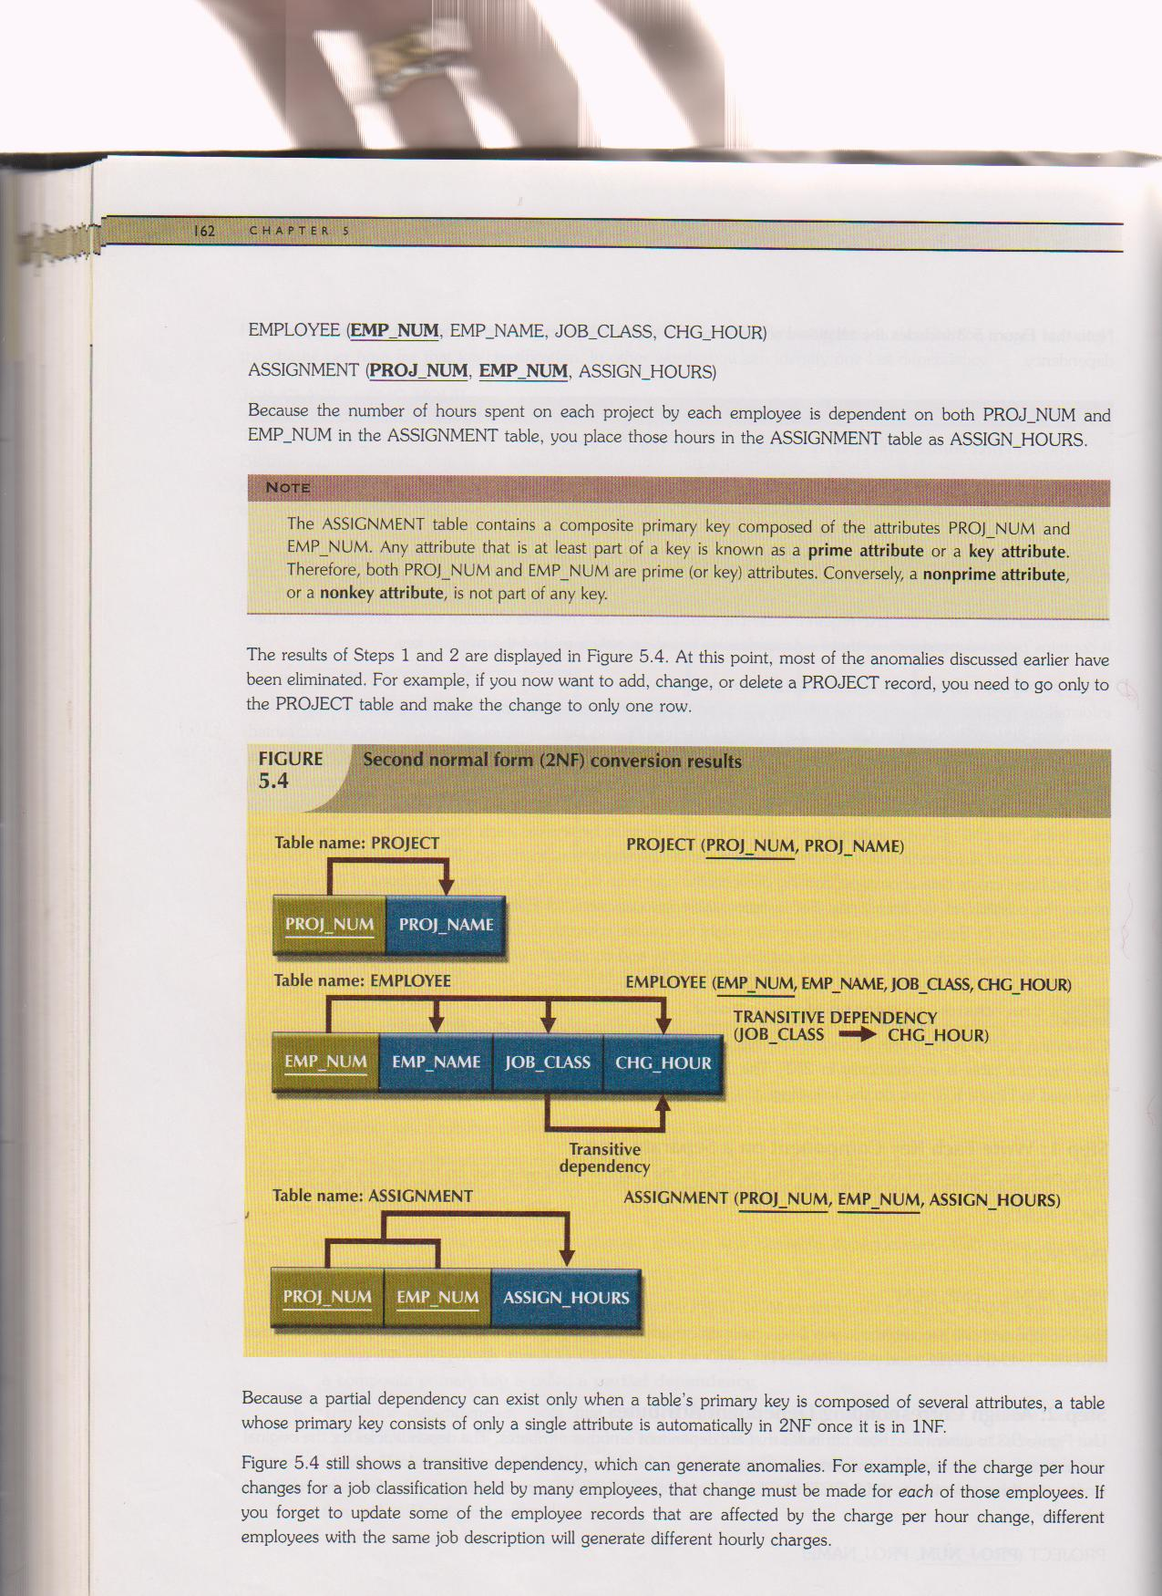
A table is in second normal form (2NF)when الجدول في الشكل العادي الثاني (2NF) عندما
- it is in 1NF
And
- it includes no partial dependencies ;that is, no attribute is dependent on only portion of the primary key. Note that is still possible for a table in 2NF to exhibit transitive dependency; that is, one or more attributes may be functionally dependent on non key attributes.
▪ إنه في 1NF
و
▪ لا يتضمن أي تبعيات جزئية ؛ أي أنه لا توجد سمة تعتمد على جزء فقط من المفتاح الأساسي. لاحظ أنه لا يزال من الممكن لجدول في 2NF أن يحمل تبعية متعدية ؛ أي أن سمة واحدة أو أكثر قد تعتمد وظيفيًا على سمات غير أساسية.

Conversion to Third Normal التحويل إلى الوضع العادي الثالث

Step 1: Identify the Determinant Attributes
For every transitive dependency, write its determinant as PK for a new table.
JOB_CLASS

الخطوة 1: تحديد السمات المحددة
لكل تبعية متعدية ، اكتب محددها كـ PK لجدول جديد.
JOB_CLASS

Step 2: Identify the Dependent Attributes
Identify the attributes that are dependent on each determinant identified in Step 1 and identify the dependency.
الخطوة 2: تحديد السمات التابعة
حدد السمات التي تعتمد على كل محدد تم تحديده في الخطوة 1 وحدد التبعية.

JOB_CLASS CHG_HOUR
Name the table to reflect its contents and function. In this case, JOB seems appropriate.
قم بتسمية الجدول ليعكس محتوياته ووظيفته. في هذه الحالة ، يبدو JOB مناسبًا.

Step 3: Remove the Dependent Attributes from Transitive Dependencies
Eliminate all dependent attributes in the transitive relationship(s) from each of the tables that have such a transitive relationship.
EMP_NUM  EMP_NAME,JOB_CLASS
الخطوة 3: إزالة السمات التابعة من التبعيات متعدية
قم بإزالة كافة السمات التابعة في العلاقة (العلاقات) متعدية من كل من الجداول التي لها مثل هذه العلاقة متعدية.
EMP_NUM  EMP_NAME ، JOB_CLASS

Note that the JOB_CLASS remains in the EMPLOYEE table to save as FK.

After the 3NF conversion has been completed, your database contains four tables:
لاحظ أن JOB_CLASS يبقى في جدول الموظف لحفظه كـ FK.
بعد اكتمال التحويل 3NF ، تحتوي قاعدة البيانات الخاصة بك على أربعة جداول:
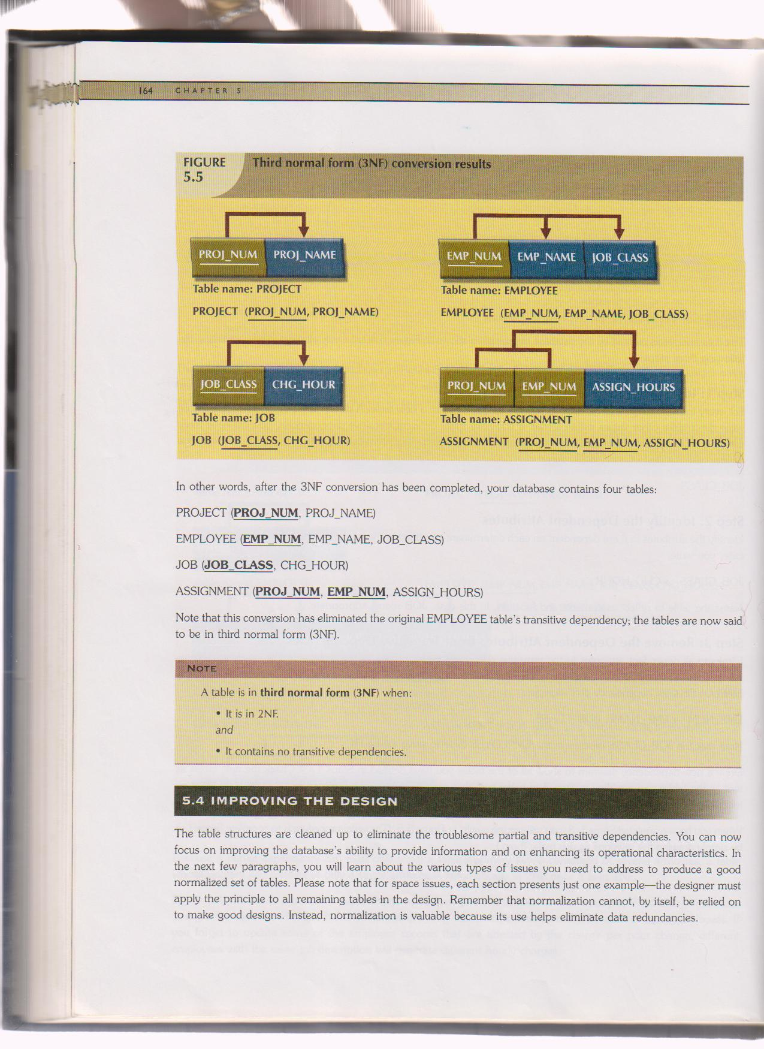

A table is in 3NF when الجدول في 3NF عندما
- It is in 2NF
- It contains no transitive dependencies • لا يحتوي على تبعيات متعدية

